一﹑简介
接地电阻测试仪是用来测量电气设备内部的接地电阻，它所反映的是电气设备的各处外露可导部分与电气设备的总接地端子之间的（接触）电阻。接地电阻测试仪为了消除接触电阻对测试的影响，采用四端测量法，即在被测电器的外露可导部分和总接地端子之间加上电流，然后再测量这两端的电压，算出其电阻值。
LK2678系列接地电阻测试仪是按照GB﹑IEC﹑ISO﹑BS﹑UL﹑JIS等国际国内的安全标准而设计的，接地电阻的指标是衡量各种电气设备安全性能的重要指标之一。它是在大电流(25A或10A)的情况下对接地回路的电阻进行测量，同时也是对接地回路承受大电流指标的测试，以避免在绝缘性能下降（或损坏）时对人身的伤害。本测试仪是为满足以上要求为生产车间及实验部门提供高性能测试仪器而开发生产的。本仪器对供电电压要求不高，测量精度高，速度快，使用方便，特别适用于要求高的实验室和自动检测线上使用。断路报警选择功能（即开路报警）可以方便地知道仪器是否工作在正常测试状态，用户可以根据实际需要选择是否需要此项功能。本仪器采用三位半数字显示，读数方便，采用优化设计，整机具有极高的可靠性和稳定性。

二﹑技术规格
1﹑测量范围： 0～200mΩ (15A) 精度：±5%
0～600mΩ (10A) 精度：±5%
2﹑测试电压： ≤6V AC
3﹑测试电流： AC 5～30A 精度：±5%
4﹑测试时间： ０～99s（连续可调）
5﹑过流报警： >30A AC
6﹑报警电阻值： 0 ～ 200mΩ (AC 15A) 连续可调 精度：±5%
200～600mΩ (AC 10A) 连续可调 精度：±5%
7﹑使用条件
- 环境温度: 0～40℃
（２）相对湿度: ≤90%RH
（３）供电电源: 198～242V 47.5～52.5Hz
8﹑外形尺寸:长X高X宽= 375mm x 190mm x 280mm (LK2678)
350mm x 130mm x 275mm (LK2678B)
9﹑ 重量: 约12Kg(LK2678) 约15 Kg(LK2678B)

三﹑工作方框图
如图一所示，接地电阻测试仪是由测试电源﹑测试电路﹑指示器和报警电路组成。测试电源产生测量电流，测试电路将电流信号和流经被测电阻上电流所产生的电压信号进行处理，完成交直流转换，进行除法运算。指示器指示电流值和电阻值。若被测电阻大于报警值，仪器发出断续的声光报警，若测试电流大于30A，则发出连续的声光报警，并切断测试电流，以保证被测电器的安全。

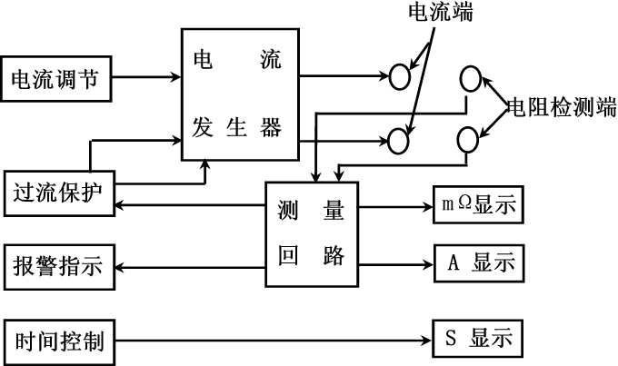

（图一）
四﹑特点
LK2678系列接地电阻测试仪适用于测量各种电机﹑电器﹑仪器仪表﹑家用电器等电网供电的电气设备外壳易触及金属部件与其保护接地端子之间的电阻值。本仪器测试电流从0～30A，测试时间可在0～99s之间设定。当被测值超过所设置的报警值时，具有声光报警功能，并有过电流（>30A）保护功能。本仪器采用除法器的原理进行测量，测试电流的波动不会对测量精度造成影响，因此具有测量准确，操作方便，体积小，对电源要求不高等优点。本仪器使用三位半位数字显示，读数方便直观，可靠性极高，新增断线报警选择功能（即开路报警），可以非常方便的知道仪器是否工作在正常测试状态，用户可以根据实际需要选择此项功能。

五﹑使用注意事项
1﹑操作人员一定要熟悉该仪器的操作程序方可使用。
2﹑在整个测试过程中，不能随意调节其它按钮。
3﹑测试电流需大于5A才能报警。
4﹑为保证测试稳定，建意使用交流稳压电源。
5﹑测试完毕后，仪器须处于＂复位＂状态，方可取下地线。

六﹑使用说明及操作步骤
１﹑两种仪器面板说明见图二
- 电源开关；
- 启动钮：按下时，测试灯亮，此时仪器工作；
- 复位钮：按下时，测试灯灭，超阻报警﹑过流报警停止，此时无电流输出；
- 定时开关：按下时，为定时测试，测试时间从1～99s任意设定；弹开时，为手动设置；
- 时间预置编码器：可设定所需测试时间值；
- 电流调节钮：调节该旋钮使电流输出为0A～30A；
- 电流输出端；
- 电阻检测端；
- 电阻检测端；
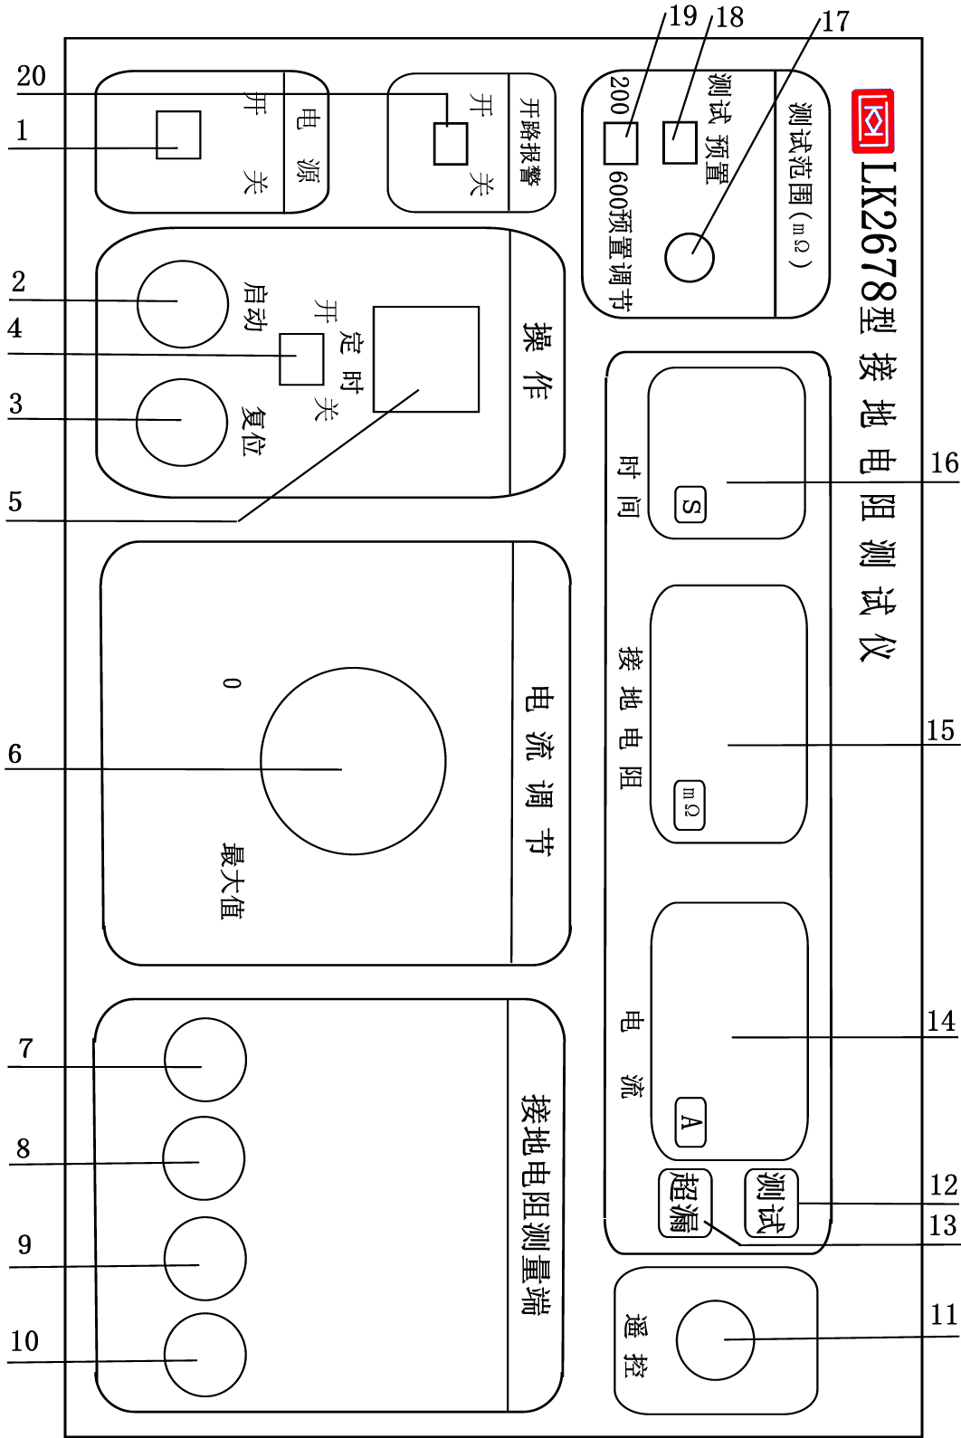

(图二)
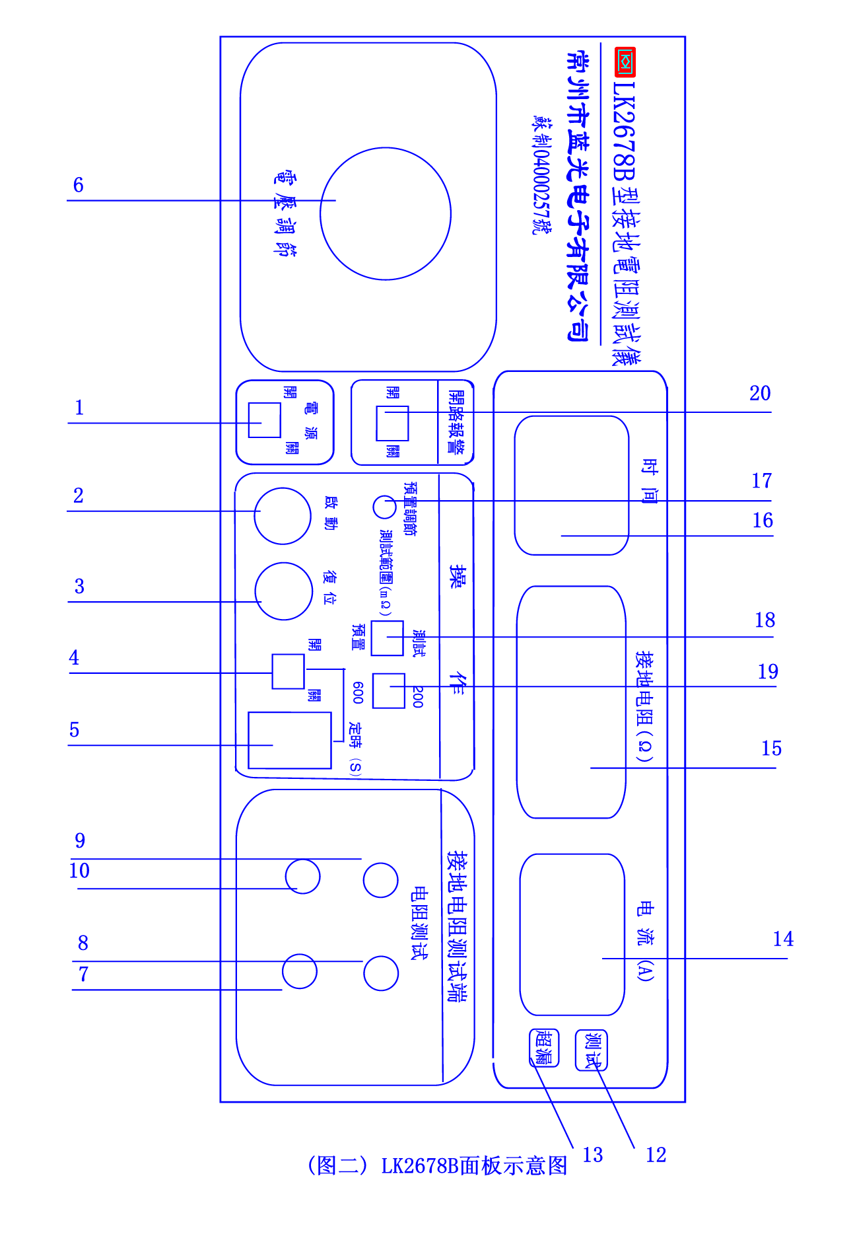
（10） 电流输出端；
（11）遥控接口：可选配遥控测试枪（注：LK2678B无此功能）；
（12）测试灯：该灯亮，表示电流已输出，灯灭则电流断开；
（13）超阻和过流报警指示灯：当被测电阻超过设定报警值时，此灯闪烁，同时蜂鸣器断续讯响；当出现过流时，此灯连续亮，蜂鸣器持续讯响；
（14）电流显示：0～30A；
（15）电阻显示：0～600 mΩ；
（16）时间显示：0～99s倒计时；
（17）报警预置调节电位器：在预置状态下调节此电位器，可设置报警电阻值；
（18）测试/预置开关：按下时，按下启动开关，旋转电流调节钮，预置报警电阻值；弹出时，为正常测试状态；
（19）200 mΩ/600 mΩ档选择开关：按下时为600 mΩ檔，测量范围是
0～600 mΩ,报警值为0～600 mΩ；弹出为200 mΩ檔，测量范围是
0～200 mΩ, 报警值为0～200 mΩ；
（20）开路报警开关。
2﹑使用与操作：
- 本仪器配备一付（两组）测量线，红线组粗测量线接入测试仪红色电流接线柱，红线组细测量线接入红色电阻检测接线柱；黑线组粗测量线接入黑色电流接线柱，黑色组细测量线接入测试仪黑色电阻检测接线柱。
- 接通电源，开启电源开关，显示屏数码管点亮。
- 按需要选择测试量程200 mΩ或600 mΩ档。开关弹出为200 mΩ量程，此时显示电阻测量范围是0～199.9 mΩ；开关按下为600 mΩ量程，此时显示电阻测量范围是0～600 mΩ。
- 将电流调节旋纽逆时针旋至零位。
- 将上述两组测量线的夹子端相互短路。
- 手动测量
a﹑将＂定时＂开关置＂关＂状态。
b﹑检查2(3)－2(5)步骤无误后，按下＂启动＂按钮，＂测试＂灯亮，调节＂电流调节＂旋钮并观察显示屏电流值至所选择的电流值。
c﹑将＂预置／测试＂开关置＂预置＂状态，调节＂报警电阻调节＂电位器，预置报警电阻值。
d﹑按下＂复位＂钮，切断输出电流，同时将＂电流调节＂旋钮旋至最小；将测试夹分开，分别接到被测物的测试点。
e﹑按下＂启动＂钮，＂测试＂灯亮，调节＂电流调节＂旋钮至所需的电流值，然后读下显示屏显示之电阻读数，当被测物的接地区域电阻大于所设定的接地电阻报警值，仪器发出断续声光报警，反之，则不报警。如需停止测试则按
下＂复位＂按钮，＂测试＂灯熄灭，回路电流即可切断，将被测夹从被测物上取下，以备下次测量。
- 定时测量
a﹑将仪器置＂复位＂状态。
b﹑按下＂定时＂开关置＂开＂位置根据需要预置所需的测试时间，调节编码器。
c﹑检查2(3)－2(5)步骤无误后，按下＂启动＂按钮，＂测试＂灯亮，显示屏时间计数器开始倒计数，调节＂电流调节＂旋钮并观察显示屏电流值至所需要的电流值。
d﹑将＂预置／测试＂开关置＂预置＂状态，调节＂报警电阻调节＂电位器，预置报警电阻值。
e﹑按动＂复位＂按钮，切断输出电流，同时将＂电流调节＂旋钮旋至最小；将测试夹分开，分别接到被测物的测试点。
f﹑然后读下显示屏显示之电阻读数，当被测物的接地区域电阻大于所设定的接地电阻报警值，仪器发出断续声光报警，反之，则不报警。测试时间终了，自动切断回路电流。将被测夹从被测物上取下，以备下次测量。
- 本仪器具有开路报警选择功能，若接地回路开路或测试夹与被测物没有夹好，根据实际需要可选择是否发出声光报警。
- 本仪器具有过电流保护功能，当回路电流超过30A时，仪器发出过电流声光报警，过电流灯持续亮，蜂鸣器持续发声，并自动切断回路电流，按动＂复位＂按钮，可取消报警状态，并将＂电流调节＂旋钮逆时针旋小一点，以备下次测量。
（10）本仪器采用除法器的原理，即R=U/I。当仪器处于＂复位＂状态时，因I=0，所仪器电阻显示窗口显示为不定状态，为正常现象。

3﹑应用举例：
- 一般测试：如图四所示接线，将测试夹一个夹在机器总接地端，一个夹在仪器可触及金属部分。
。
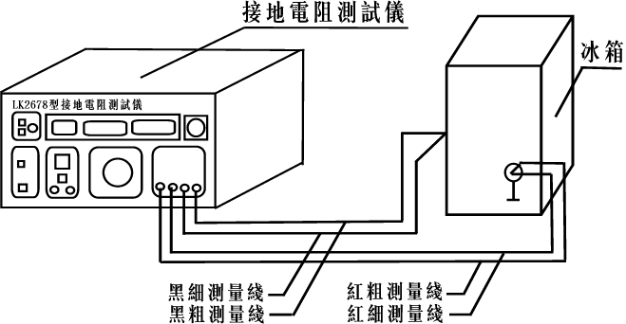

（图四）

- 精确测试：如图五所示接线，四端测试线分别接到被测器件上。电阻检测测试线应在电流输出线连接端的内侧。

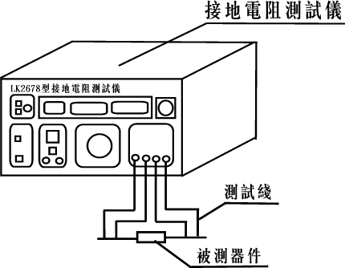

（图五）

